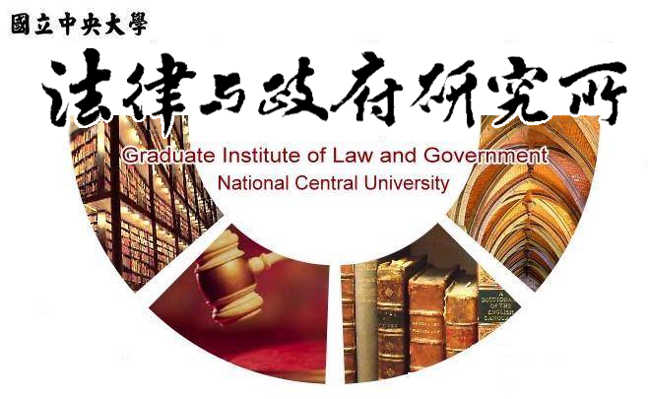

主旨
為辦理本所戴日豪同學學位考試事宜

說明
1.研 究 生：戴日豪。
2.指導教授：鍾國允教授。
3.論文題目：總統議會制轉型總理總統制之研究—以葡萄牙半總統制演變為例（1974-2000）。
4.口試委員：蔡榮祥教授、陳宏銘教授、鍾國允教授。
5.時 間：111年6月20日(星期一)上午10:00。
6.地 點：採Webex線上口試。

法律與政府研究所
111年6月15日

